重庆易联数码科技股份有限公司

CQ-YL-ANDROID-1.0 版 本：1.0

状 态：CF

**重庆市地勘局移动办公系统**

**android版**

**操作手册**

本文件属重庆一易联数码科技股份有限公司所有，

未经书面许可，不得以任何形式复印或传播。

目录

文件建立/修改记录 3

1 android客户端-市地勘局移动办公 4

1.2 登录 6

1.3 检测升级 7

1.4 VPN集成 8

1.5 TBS浏览器集成 9

1.6 OFFICE集成 10

1.7 邮件收发 13

**文件建立/修改记录**

|  |  |  |  |  |  |  |
| --- | --- | --- | --- | --- | --- | --- |
| 序号 | 版本 | 建立或修改 | 建立/修改人  日期 | 审核人  日期 | | 批准人  日期 |
| 1 | 1.0 | 肖启超 | 2020年8月5日 | |  |  |
|  |  |  |  |  | |  |
|  |  |  |  |  | |  |
|  |  |  |  |  | |  |
|  |  |  |  |  | |  |
|  |  |  |  |  | |  |
|  |  |  |  |  | |  |
|  |  |  |  |  | |  |
|  |  |  |  |  | |  |
|  |  |  |  |  | |  |
|  |  |  |  |  | |  |
|  |  |  |  |  | |  |

# android客户端-市地勘局移动办公

#### 流程描述

1. 首先打开本APP进入设备绑定页面。
2. 输入用户姓名、手机号、平台登录名、备注，系统进行验证，验证通过，进入用户登录页面。验证等待中或不通过，在设备未通过页面提示（设备已注册还未通过审核，APP提示消息并退出）。

#### 界面原型

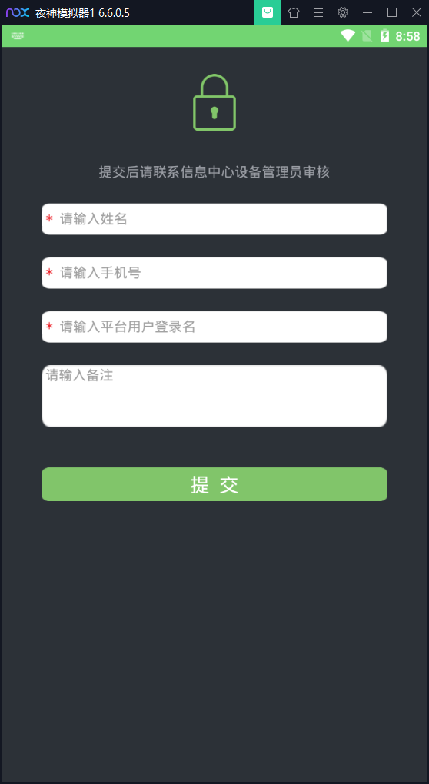—设备绑定页面

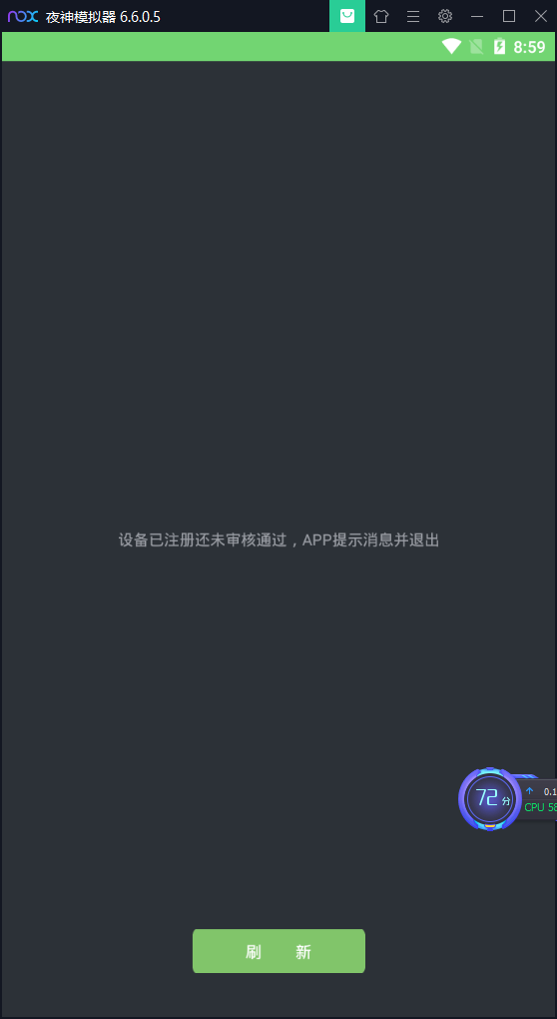—设备绑定提示页面

#### 数据描述

1. 用户名、手机号、平台登录名为必填项。
2. 备注为可选填项。

#### 业务规则描述

设备第一次绑定以后，第二次不需要绑定，若系统恢复出厂设置则需要再次绑定。

## 登录

#### 功能描述

在用户登录之前需要先进行设备绑定，然后输入用户名和密码，系统验证通过后，即可完成登录。

#### 流程描述

1. 首先打开本APP进入设备绑定页面。
2. 先进行设备绑定以后。在进行登录处理。
3. 输入用户名、登录密码，系统进行验证，验证通过，进入首页显示。验证不通过，在登录区弹出提示信息（认证失败，请重新输入!）。

#### 界面原型

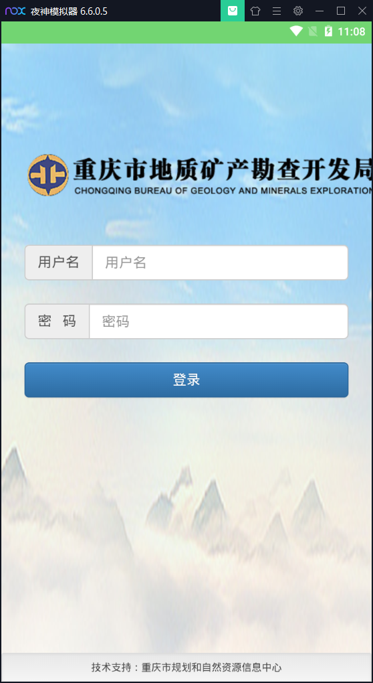

#### 数据描述

1. 用户名、密码为必填项

#### 业务规则描述

无。

## 检测升级

#### 功能描述

用户每次打开都会检测版本与服务器版本是否一致，若不一致则检测升级。

#### 流程描述

1. 打开APP，进入首页。

#### 界面原型

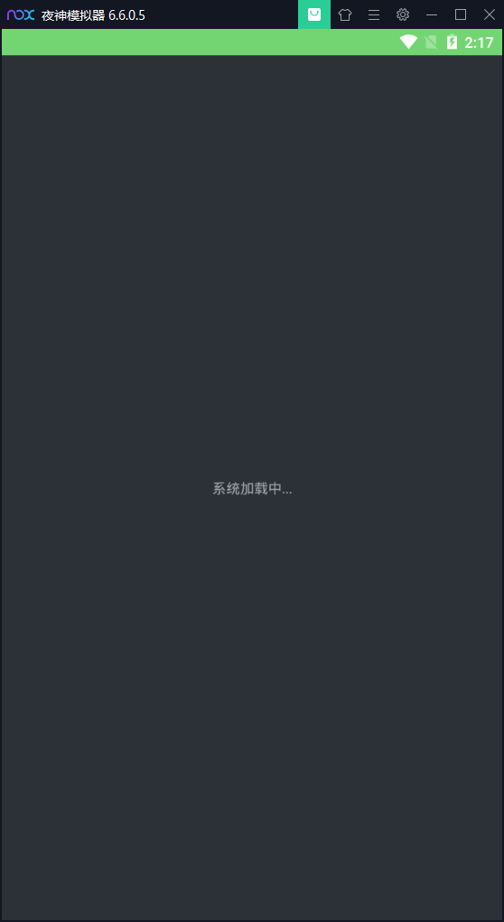

#### 数据描述

无。

#### 业务规则描述

无。

## VPN集成

#### 功能描述

选用深信服的SDK来集成VPN。

#### 流程描述

1. 打开APP首页，进入自动设备验证。
2. 设备验证成功，进入VPN自动登录。

#### 界面原型

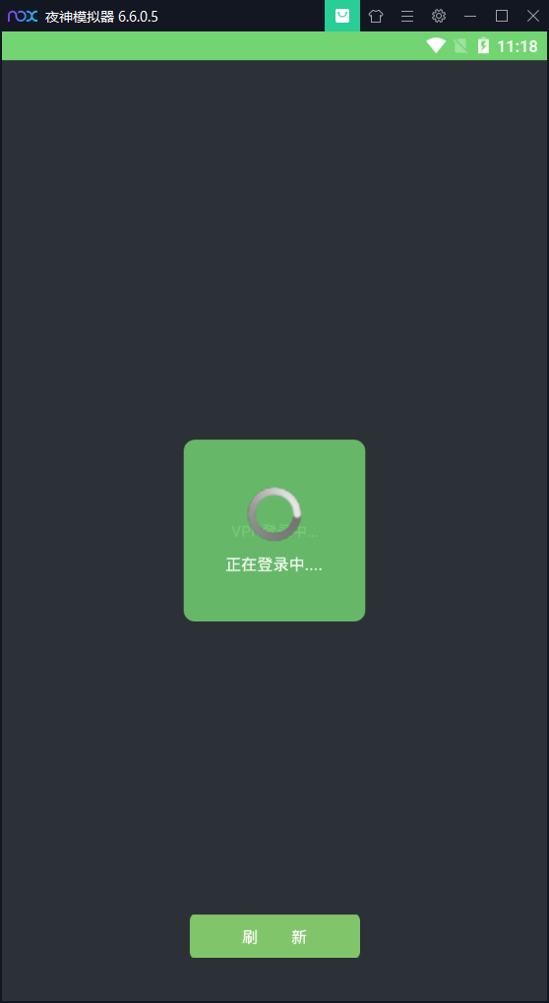

#### 数据描述

无

#### 业务规则描述

无。

## TBS浏览器集成

#### 功能描述

选取TBS的浏览器来加载项目中的H5页面。

#### 流程描述

1. 打开APP登录进入首页。
2. 点击APP主页模块，及里面的操作。

#### 界面原型

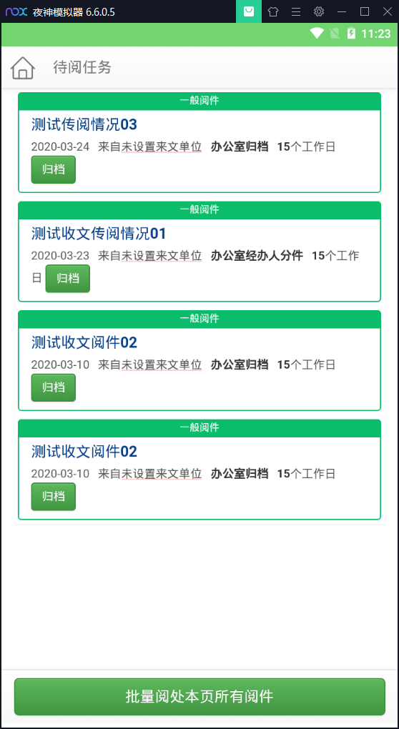

#### 数据描述

无

#### 业务规则描述

可支持浏览器的基本功能的使用，如视频播放，图片加载，文档显示等。

## OFFICE集成

#### 功能描述

保证项目中使用office的文档的地方能使用原生的office工具进行编辑。目前集成了SDK可调用免费版和专业版的WPS。根据集成的第三方的WPS（金格），和官网WPS融入了个人版和专业版，可对文档进行选择性打开，满足了大部分的office文档的要求，方便以后的扩展和使用。官网WPS免费版和专业版具体如下图：

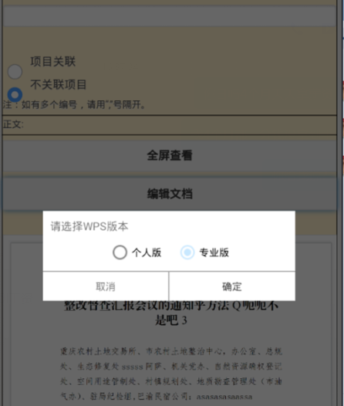

金格版本无个人版，打开文档即编辑页面,如下：

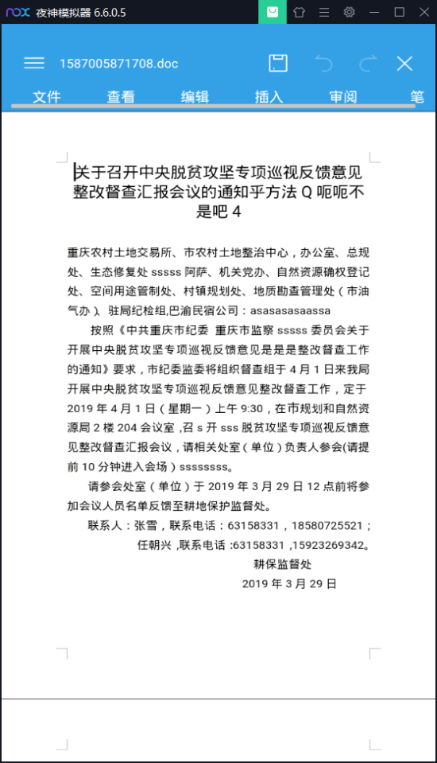

#### 流程描述

1. 选取第三方的office相关的SDK。
2. 分别集成第三方的和官方的SDK，进行比较。
3. 根据集成的效果体验来选取具体的SDK。
4. 集成SDK。
5. 集成方法，注册方法事件，使使用者点击编辑文档即可打开office工具。
6. 在进入office工具同时，需要先下载文档到本地，读取本地文档，方便编辑。
7. 进入office工具进行编辑，编辑完成保存office文档。
8. 回传编辑完成的office文档，同时渲染并展示编辑完成的office文档。

#### 界面原型

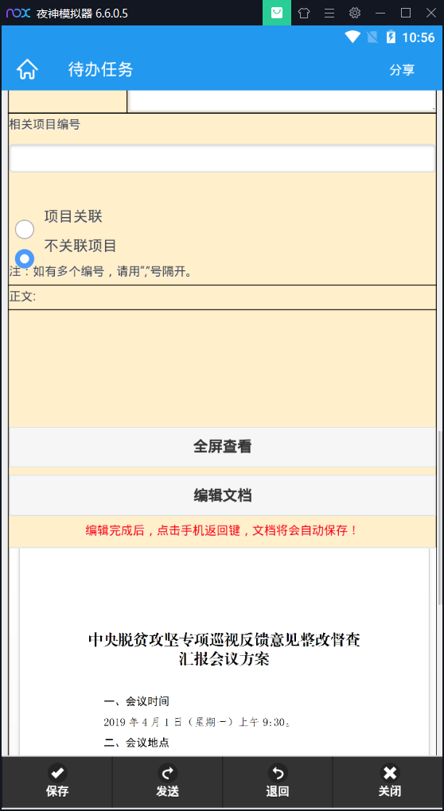

打开文档页面



编辑文档页面

#### 数据描述

无

#### 业务规则描述

必须安装office工具-WPS专业版或者WPS测试版。

## 邮件收发

#### 功能描述

使用service服务端，向指定用户发送消息，用户查看消息以后可回复。方便用户办公操作。

#### 流程描述

1. 打开APP进入首页。
2. 点击首页模块-公文。

#### 界面原型

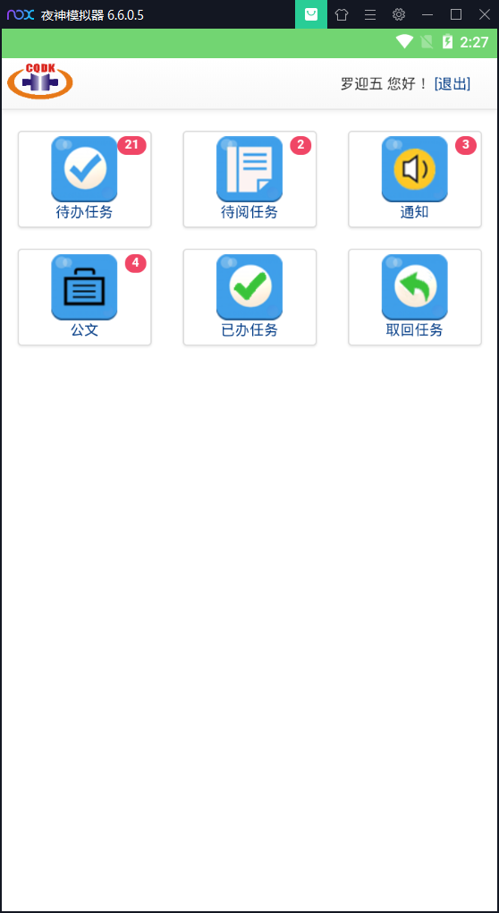

#### 数据描述

无

#### 业务规则描述

附件操作必须安装office工具-WPS专业版或者WPS测试版。